Mr le DDSIS du Rhône
Colonel Delaigue
17, rue Rabelais
Lyon, le 27 janvier 2011 69421 LYON cedex 03

Objet : Futurs recrutements

Monsieur le directeur,

Lors de l’entrevue avec le Président MERCIER, un plan de recrutement de SPP pluriannuel a été négocié. Nous voulons avoir des réponses sur certains points concernant ce recrutement.

- Nous souhaitons connaître le mode de recrutement des futurs SPP au sein du SDIS (mutation ou concours d’entrée du SDIS du Rhône).

- Nous souhaitons que les effectifs de renfort actuels soient affectés prioritairement dans les CT de leurs choix.

- Nous souhaitons que ces postes soient attribués en priorité aux SPP « pré-recrutés » avant les changements des régimes de travail (délibération R/09- 06/09 du 26 juin 2009) et qui avaient reçu des promesses d’embauche.

Nous restons à votre disposition pour tous renseignements complémentaires et vous prions de bien vouloir recevoir, Monsieur le Directeur, l’expression de nos sentiments respectueux.


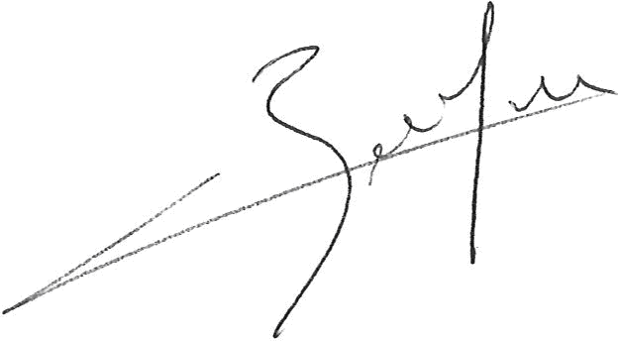
Le secrétaire général CGT, Le secrétaire adjoint CGT,

